WEB-programozás II.

GINFBAL-WEBPROG2-1

(levelező)

Gyakorlet vezető: Subec Zoltán

**WEB-programozás II.**

**Első beadandó feladat dokumentáció**

Szélig Zsolt

VK4UG8

Jónás Mihály

L9IQKX

2021.10.14

2020/2021/1

Neumann János Egyetem

GAMF Műszaki és Informatikai Kar

Mérnökinformatikus



Tartalom

**1.** **Feladat** 3

**2.** **Gépi és nyelvi igények** 4

**2.1** **Bejelentkezéshez szükséges adatok** 4

**3.** **Mappa és fájlszerkezet bemutatása név és funkció szerint** 5

**4.** **Tesztelési terv és eredmény** 5

**5.** **Képernyő képek az alkalmazásról** 5

**5.4** **SOAP web alapú** 7

**5.5** **SOAP MNB** 7

**6** **Potenciális fejlesztési lehetőségek** 8

**7** **A használt külső állományok/ keretrendszerek / sablonok bemutatása** 8

**Fejlesztői dokumentáció**

1. **Feladat**

Készítsen egy weboldalt egy fiktív cég részére, amely a következő követelményeknek tesz eleget:

* Az első oldalon mutassa be a céget egy reszponzív weboldalon
* A weboldalon legyen bejelentkezési és regisztrációs lehetőség. A “Belépés” menüpont akkor látható, ha nincs bejelentkezve a felhasználó. A “Kilépés” menüpont akkor látható, ha be van jelentkezve a felhasználó. Regisztrációkor nem léptetjük be automatikusan a felhasználót. Bármelyik oldalon jár a rendszer fejlécén jelenítse meg a bejelentkezett felhasználót, ha be van lépve a következő formában: Vezetéknév Keresztnév (Login név)
* Készítsen egy híroldalt véleményezési lehetőséggel. A regisztrált felhasználók olvashatnak és írhatnak véleményeket, híreket. A vélemények, hírek megjelenítésekor jelenítsük meg a létrehozás időpontját és a létrehozó felhasználó bejelentkezési nevét.
* Az egész feladatban alkalmazza az objektum-orientált PHP elveit
* Az egész feladatot MVC modellel oldja meg.
* Egy oldalon készítsen egy SOAP web-szolgáltatás megvalósítást az adatbázist felhasználva. Az adatbázis minden tábláját használja fel a feladathoz.Készítsen egy kliens oldali szkriptet is teszteléshez.
* Egy oldalon használja fel a Magyar Nemzeti Bank SOAP adatszolgáltatását, és valósítson meg több lekérdezési lehetőséget is az adatokból. Lehessen keresni az alábbiakra:  
  a, Egy adott devizapár (pl. Eur-Huf, Eur-Usd, …) adott napján mennyi volt az árfolyam?  
  b, Egy adott devizapár egy adott hónapjában minden napra mennyi volt az árfolyam táblázatban kiíratva. Valamint az adatok megjelenítése grafikonon is. Grafikonhoz javasolt a <https://www.chartjs.org/> használata.
* Alkalmazását töltse fel és valósítsa meg Internetes tárhelyen is. Bármelyik tárhely-szolgáltatót használhatja.
* Használja a GitHub verziókövető rendszert (github.com). Ne csak a kész alkalmazást töltse fel egy lépésben, hanem a részállapotokat is még legalább 2 lépésben
* Készítsen egy kb. 10 oldalas dokumentációt képernyőképekkel, amiben bemutatja alkalmazását és leírja, hogy az előző pontok feladatait hogyan valósította meg. **Fontos, hogy ez utóbbit leírja a dokumentációban, mert a feladatot ez alapján fogom javítani.** A dokumentációban adja meg a tárhely és a GitHub projektjének URL címét is**.**

1. **Gépi és nyelvi igények**

A weboldal Interneten keresztül elérhető. Nem szükséges nagy gépigény, elég egy gyengébb teljesítményű hardveres gép ami operációs rendszerrel és web böngészővel rendelkezik. Gép elindítása után elindítjuk a böngészőt (pl. google chrome). A böngésző címsorába beírjuk az oldalhoz tartozó URL-t.

URL.: <http://www.vk4ug8.nhely.hu/>

Tárhely: [https://www.nethely.hu/ugyfelszolgalat#-](https://www.nethely.hu/ugyfelszolgalat%23-)

GitHub URL: https://github.com/Azeiel/web2-1.beadand-

* 1. **Bejelentkezéshez szükséges adatok**

**Nethely bejelentkezés:**

*Email*: [szeligzsolt@gmail.com](mailto:szeligzsolt@gmail.com) *Jelszó:* vk4ug8

**FTP bejelentkezés:**

*Felhasználónév:* azeiel *Jelszó:* vk4ug8

**Adatbázis bejelentkezés:**

*Felhasználónév:* azeiel *Jelszó:* vk4ug8

1. **Mappa és fájlszerkezet bemutatása név és funkció szerint**

A fő mappán belül található az index.php és hat almappa. Az almappák a következők: *controllers,css,images,includes,models,view.* Az *images* mappán belül a képek vannak eltárolva az oldalakhoz. A *controllers* mappában található php fájlokkal határozzuk meg, hogy melyik oldalon vagyunk, a router által továbbított paramétereket kapja. A segítségükkel az osztályhoz tartozó modelbe belépteti a felhasználót , betöltjük a nézetet és átadjuk a lekérdezett adatokat a nézetnek. A *css* mappán belüli fájlok tartalmazzák az oldal stílus beállításait. *Includes* mappában a database.inc.php segítségével kapcsolódunk az adatbázisunkhoz. A menu.inc.php segítségével pedig az adatbázisból lekérjük a menüt. A *models* -en belüli fájlok tartalmazzák a SOAP szervert, a WSDL fájlt, illetve a a controller a hozzá tartozó model fájlba lépteti be a felhasználót. A model fájlok tartalmazzák a metódusokat amiket megkívánunk hívni. A *views* mappában találhatók a menükhöz tartozó nézetek.

1. **Tesztelési terv és eredmény**

Először az alap keretrendszert írtam meg, majd pedig az adatbázist és menü elemeit. Ezek után mindegyik résznek létre lett hozva egy view és a hozzá szükséges controller és modell. A soap model teszteléséhez egy külön teszt.php-t hoztam létre. Amivel a metódusokat lehet tesztelni.

1. **Képernyő képek az alkalmazásról**
   1. **Reszponzív weboldal**

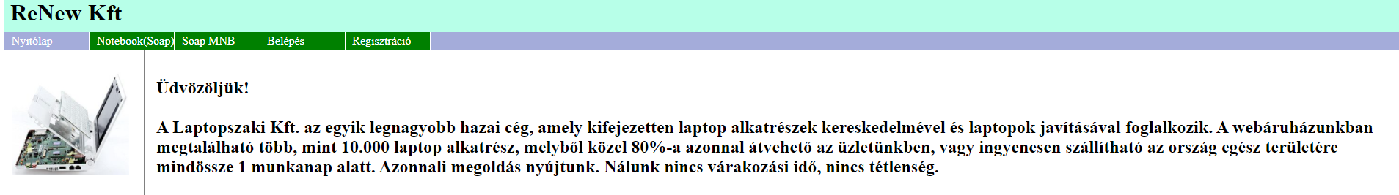

* 1. **Belépés**

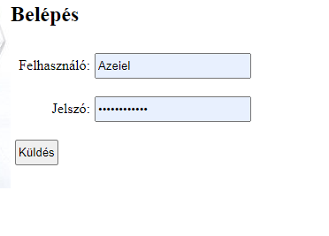

Belépést követően az oldal jobb felső sarkába megjelenik a vezeték és kereszt nevünk illetve a felhasználónevünk.



* 1. **Regisztráció**

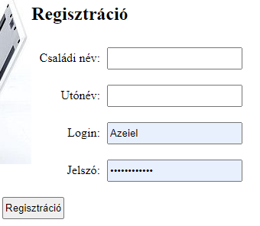

* 1. **SOAP web alapú**

Először ki kell választanunk a processzort majd az operációs rendszert. A kettő lekérdezés találatait kilistázza az oldal.

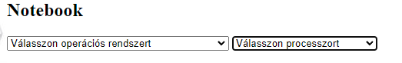

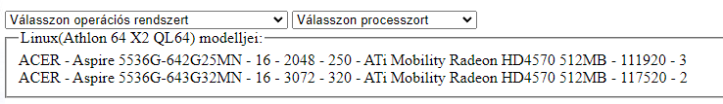

* 1. **SOAP MNB**

Ki tudjuk választani a dátumot, deviza párt, és a váltandó mennyiséget.

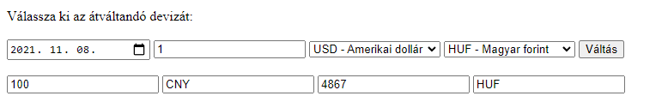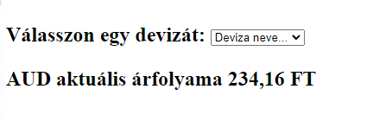

* 1. **Hírek, vélemények**

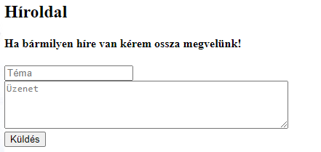

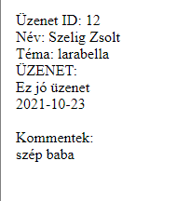

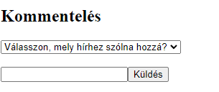

A kommentelésnél ki kell választani, hogy mely hírhez kívánjuk a kommentet beszúrni.

1. **Potenciális fejlesztési lehetőségek**

A web alapú soap lekérdezésnél, lehetne még egy harmadik lenyíló fül ahol kiválaszthatnánk a processzor gyártóját is.

1. **A használt külső állományok/ keretrendszerek / sablonok bemutatása**

A WEB programozás 2 gyakorlat.pdf ben lévő 3.gyakorlatnál az MVC tervezési mintát és a 4. gyakorlat SOAP szerver mintát használtam.